ML02_RPI-instalace_OS-GPIO
Téma: Architektura RPI a připojením periférií. Instalace OS Raspbian na RPI s provedením základní konfigurace a ověření funkcí GPIO.
Cíl hodiny: Umět připojit k RPI napájení a periférie. Nainstalovat na micro SD kartu OS Raspbian a provést základní systémová nastavení. Připojit přes nepájivé pole LED diodu a příkazy z terminálu ovládat GPIO piny pro výstup na LED diodu.
Doba trvání: 2x45min
Pomůcky: Rasberry Pi 3, AP Mikrotik, PC se SW pro nahrání obrazu OS na microSD kartu, nepájivé pole, modrá LED, rezistor 220 Ω, propojovací vodiče.

Rozhraní Raspberry Pi 3 model B
Běžně používané rozhraní, jako je USB, HDMI, Ethernet, Wi-Fi, Bluetooth, není v této práci podrobněji popisováno. RPI je napájeno pomocí micro USB konektoru 5V/2,5A. Speciálním portem pro připojení grafického dotykového displeje je port DSI (Display Serial Interface) a port CSI (Camera Serial Interface) pro připojení kamerového modulu. Další popis je soustředěn na rozhraní typické pro RPI - GPIO, pro které je v praktické části navržená většina pracovních listů.
GPIO
Jedná se dvouřadý 40-ti pinový konektor GPIO, který umožňuje připojení, jak samostatných vstup/výstupních digitálních pinů, tak standardizovaných sběrnic, např. UART, SPI, I2C, 1-WIRE. Ve výchozím nastavení jsou vypnuté a dají se zapnout jak v grafickém prostředí, tak i v příkazovém řádku. Piny GPIO pracují s 3,3V logikou a na 40-ti pin konektoru rozhraní jsou kromě signálových pinů piny napájecí (3,3V, 5V) a zemnící. Poněvadž jsou signálové piny vyvedeny přímo na čip, je nutná velká obezřetnost a dodržení logické úrovně 3,3V.
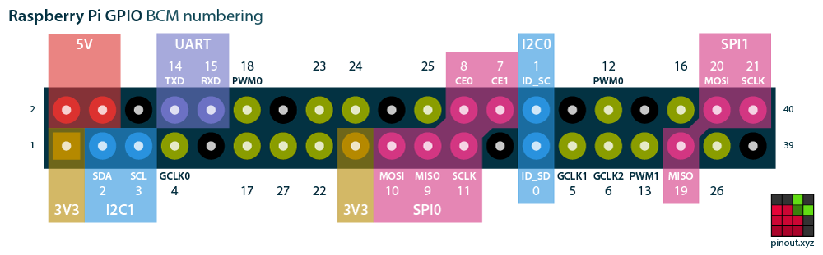
Obrázek 3.2: Standardizované sběrnice na RPI 3

WiringPi
Vytváří společnou platformu a soubor funkcí pro přístup k jednotlivým pinům pro více jazyků, např. jazyk C, Python. WiringPi používá vlastní schéma číslování pinů odlišné jak od fyzických pozic pinů, tak i od číslování GPIO pinů (BCM). V jazyce C se určí způsob číslování pinů příkazy:
int wiringPiSetup (void) ; // číslování WiringPi
int wiringPiSetupGpio (void) ; //číslování GPIO (BCM)

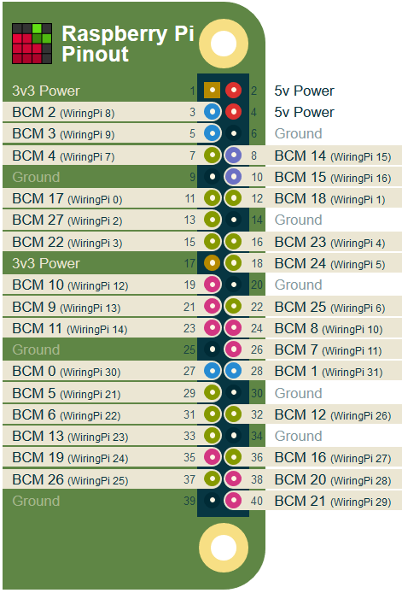
Obrázek 3.3: Číslování pinů WiringPi

Operační systém pro Raspberry Pi 3 model B
Pro RPI existuje více druhů operačních systémů, ale nejpoužívanější univerzální operační systém je Raspbian. Většinou se stažený obraz operačního systému nahraje na SD micro kartu, ze které RPI bootuje.
Instalace OS Raspbian na Raspberry Pi
Žák si stáhne obraz *.img, zip OS Raspbian Stretch with desktop. Pomocí nástroje pro zápis obrazu na micro SD kartu (Rufus, Etcher, atd.) vytvoří bootovací paměťovou kartu s nahraným obrazem *.img, zip OS Raspbian Stretch with desktop. Při této operaci může dojít na školním počítači k problému s právy (jsou vyžadována práva administrátora).
OS Raspbian
Raspbian je bezplatný operační systém založený na Debianu optimalizovaném pro hardware RPI. Raspbian poskytuje více než čistý operační systém a dodává se s více než 35 000 balíky, předkompilovaným softwarem dodávaným ve formátu pro snadnou instalaci na RPI. Součástí současné desktopové verze Raspbian Stretch jsou kromě kancelářského balíčku také speciální vývojové nástroje:
- BlueJ Java IDE – vývojové prostředí pro programovací jazyk Java
- Geany Programmers Editor – vývojové prostředí pro programovací jazyk C, C++
- Node-Red - programovací nástroj založený na bázi flow-based programming (FBP).
- Greenfoot Java IDE - vývojové prostředí pro programovací jazyk Java pracující s grafickými objekty
- Mathematica – matematický a vědecký softwarový balíček
- Python 2 (IDLE) nebo Python 3 (IDLE) - vývojové prostředí pro programovací jazyk Python
- Scratch – grafické programovací prostředí
- Sense HAT Emulator – emulace rozšiřujícího modulu pro RPI
- Sonic Pi – hudební vývojové prostředí
- Wolfram (LXTerminal) – terminál programovacího jazyka Wolfram pro matematické a vědecké výpočty
Seznámení s Rasberry GPIO Breadboard Shield
Pro vyvedení GPIO pinů z RPI slouží plochý vícežilový kabel se 40-ti pinovým konektorem, který se připojí na Breadboard Shield zapojený do nepájivého pole. Tato zakončovací destička má přehledný popis pinů. Neobsahuje však žádnou elektronickou ochranu.
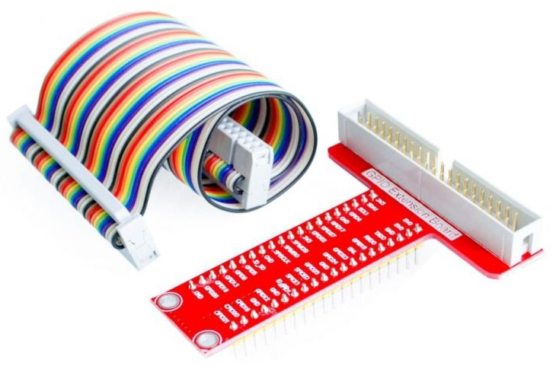
GPIO Breadboard Shield

Nastavení OS Raspbian
- Žák připojí RPI do LAN sítě IoT podle situace na metalickou síť nebo k WiFi.
- Login do OS Raspbian má jméno „pi“ a heslo „raspberry“.
Pro snazší práci se soubory si žáci v terminálu nainstalují midnight commander (mc) příkazem apt-get install mc a provedou update a následně upgrade OS (Nejlépe pomocí příkazu sudo apt update && sudo apt upgrade –y. S parametrem –y se už nemusí potvrzovat instalace). Tato instalace trvá dlouho, je vhodné využít čas k zapojení nepájivého pole k vyzkoušení ovládání GPIO pinů z terminálu.
Vyzkoušení ovládání GPIO pinů pomocí příkazů z terminálu
Pro vyzkoušení ovládání GPIO pinů na Raspberry Pi je zapotřebí připojit přes nepájivé pole LED diodu na pin 21, kterou budou žáci rozsvěcovat a zhasínat pomocí příkazů:
gpio mode 21 output // nastavení wiringpi pinu 21 na výstup
gpio write 21 1 // 1 - rozsvícení LED diody
gpio write 21 0 // 0 - zhasnutí LED diody
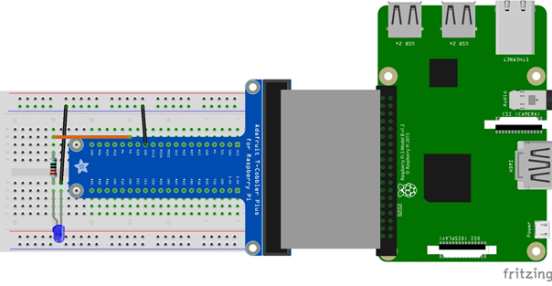

Vypracování PL03_RPI-MQTTbroker-NodeRED
Při úspěšném zpracování pracovního listu by žáci měli zvládnout:
- Nainstalovat OS Raspbian, nakonfigurovat (včetně připojení na internet) a provést update a upgrade OS.
- Propojit LED diodu přes nepájivé pole s Raspberry Pi.
- Příkazem v konzole ovládat GPIO výstup na LED.

